

Cortex-M4原理与实践实验报告

题目： 并行ADC与DAC

**作者姓名 章金皓**

**指导教师**  **付明磊**

**专业班级 自动化1901**

**学 院 信息工程学院**

**提交日期** 2021年12月5日

**一、实验目的**

1. 熟悉并口 AD/DA 芯片的结构及工作方式

2. 熟悉并行口的扩展编程

**二、实验设备**

1.计算机一台，操作系统为WindosXP或Windos7，装有CCSv6.0软件。

2.EK-TM4C1294XL实验开发板一块。

3.USB连接线一条。

**三、实验原理和流程**

**1、Dac7821芯片原理**

（1）Dac7821 芯片简介

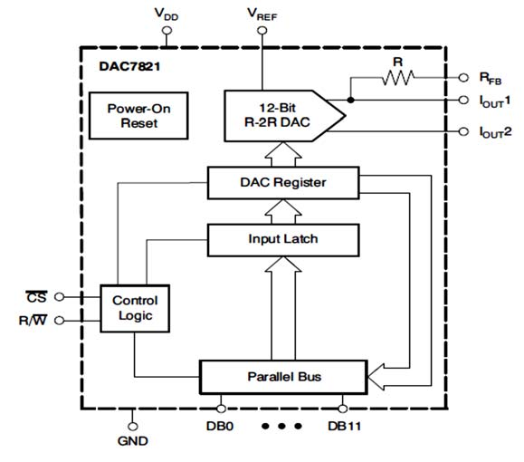Dac7821 是一个 12 位的电流输出的数模转换器，器件的工作电压为 2.5V 到 5.5V。芯片 是通过快速的并口接口工作。如图 1为芯片的功能框图。

图 1 Dac7821功能框图

（2）Dac7821时序图

图 2 Dac7821时序图

（3）Dac7821时序要求

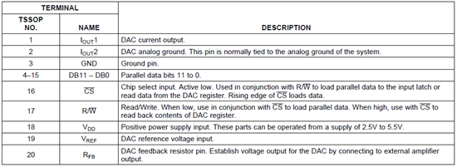图 3 DA时序要求

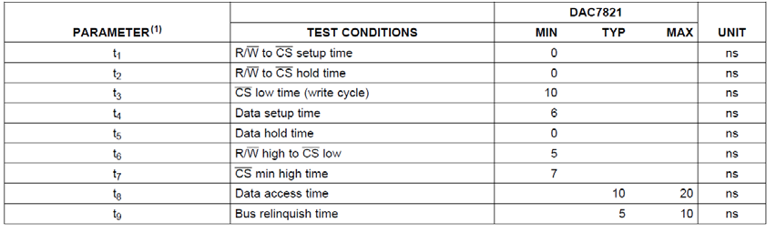 （4）Dac7821时序要求

图 4 Dac7821管脚定义

**2、ADS7881芯片原理**

（1）ADS7881芯片简介

ADS7881是12位4-MSPS AD转换器，提供2.5V的内部参考电压。该芯片提供了一个12位的并行接口与额外的与8位模式的接口。如图5为改芯片的功能框图。

图 5 ADS7881功能框图

（2）ADS7881管脚定义

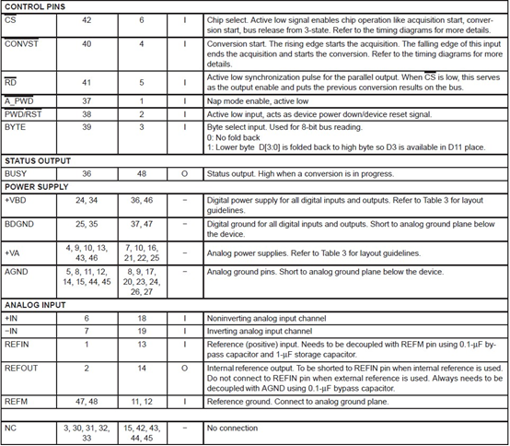 （3）ADS7881时序图

图 6ADS7881管脚定义

图 7 ADS7881时序图

图形用户界面, 表格

中度可信度描述已自动生成 （4）ADS7881时序要求

图 8 AD时序要求

**流程图如下：**



图 9 DA实验流程图



图 10 AD实验流程图

**四、实验代码、注释**

**1、DA实验**

**实验代码：**

#include <stdbool.h>

#include <stdint.h>

#include "inc/hw_gpio.h"

#include "inc/hw_memmap.h"

#include "inc/hw_types.h"

#include "driverlib/gpio.h"

#include "driverlib/epi.h"

#include "driverlib/rom_map.h"

#include "driverlib/sysctl.h"

#include "driverlib/timer.h"

#include "driverlib/rom.h"

#include "inc/tm4c1294ncpdt.h"

#define DAC_DATAH_PERIPH_G SYSCTL_PERIPH_GPIOG

#define DAC_DATAH_BASE_G GPIO_PORTG_BASE

#define DAC_DATAH_D11 0x40026004

#define DAC_DATAH_D11_S(a) ((a) >> 11)

#define DAC_DATAH_D10 0x40026008

#define DAC_DATAH_D10_S(a) ((a) >> 9)

#define DAC_DATAH_PERIPH_A SYSCTL_PERIPH_GPIOA

#define DAC_DATAH_BASE_A GPIO_PORTA_BASE

#define DAC_DATAH_D9 0x40004200

#define DAC_DATAH_D9_S(a) ((a) >> 2)

#define DAC_DATAH_D8 0x40004100

#define DAC_DATAH_D8_S(a) ((a) >> 2)

#define DAC_DATAH_PERIPH_C SYSCTL_PERIPH_GPIOC

#define DAC_DATAH_BASE_C GPIO_PORTC_BASE

#define DAC_DATAH_D7 0x40006040

#define DAC_DATAH_D7_S(a) ((a) >> 3)

#define DAC_DATAH_D6 0x40006080

#define DAC_DATAH_D6_S(a) ((a) >> 1) //

#define DAC_DATAH_D5 0x40006100 //0000 0100 //

#define DAC_DATAH_D5_S(a) ((a) << 1) //0001 0000

#define DAC_DATAH_D4 0x40006200 //0000 0100 //

#define DAC_DATAH_D4_S(a) ((a) << 3) //0001 0000

#define DAC_DATAH_PERIPH_K SYSCTL_PERIPH_GPIOK

#define DAC_DATAH_BASE_K GPIO_PORTK_BASE

#define DAC_DATAH_D3_S(a) ((a) << 3) //0001 1011 0000 1000

#define DAC_DATAH_D3 0x40061020 //1000 0000

#define DAC_DATAH_D2_S(a) ((a) << 1)

#define DAC_DATAH_D2 0x40061010

#define DAC_DATAH_D1_S(a) ((a) >> 1)

#define DAC_DATAH_D1 0x40061008

#define DAC_DATAH_D0_S(a) ((a) >> 3)

#define DAC_DATAH_D0 0x40061004

#define DAC_DATAH_PIN_11 GPIO_PIN_0

#define DAC_DATAH_PIN_10 GPIO_PIN_1

#define DAC_DATAH_PIN_9 GPIO_PIN_7

#define DAC_DATAH_PIN_8 GPIO_PIN_6

#define DAC_DATAH_PIN_7 GPIO_PIN_4

#define DAC_DATAH_PIN_6 GPIO_PIN_5

#define DAC_DATAH_PIN_5 GPIO_PIN_6

#define DAC_DATAH_PIN_4 GPIO_PIN_7

#define DAC_DATAH_PIN_3 GPIO_PIN_3

#define DAC_DATAH_PIN_2 GPIO_PIN_2

#define DAC_DATAH_PIN_1 GPIO_PIN_1

#define DAC_DATAH_PIN_0 GPIO_PIN_0

#define DAC_WR_CS_RD_PERIPH SYSCTL_PERIPH_GPIOE

#define DAC_WR_CS_RD_BASE GPIO_PORTE_BASE

#define DAC_WR_PIN GPIO_PIN_2

#define DAC_WR_PIN_REG 0x40024010

#define DAC_CS_PIN GPIO_PIN_1

#define DAC_CS_PIN_REG 0x40024008

#define SET_DAC_DATA(ui16Byte) \

{ \

HWREG(DAC_DATAH_D11) = DAC_DATAH_D11_S(ui16Byte); \

HWREG(DAC_DATAH_D10) = DAC_DATAH_D10_S(ui16Byte); \

HWREG(DAC_DATAH_D9) = DAC_DATAH_D9_S(ui16Byte); \

HWREG(DAC_DATAH_D8) = DAC_DATAH_D8_S(ui16Byte); \

HWREG(DAC_DATAH_D7) = DAC_DATAH_D7_S(ui16Byte); \

HWREG(DAC_DATAH_D6) = DAC_DATAH_D6_S(ui16Byte); \

HWREG(DAC_DATAH_D5) = DAC_DATAH_D5_S(ui16Byte); \

HWREG(DAC_DATAH_D4) = DAC_DATAH_D4_S(ui16Byte); \

HWREG(DAC_DATAH_D3) = DAC_DATAH_D3_S(ui16Byte); \

HWREG(DAC_DATAH_D2) = DAC_DATAH_D2_S(ui16Byte); \

HWREG(DAC_DATAH_D1) = DAC_DATAH_D1_S(ui16Byte); \

HWREG(DAC_DATAH_D0) = DAC_DATAH_D0_S(ui16Byte); \

}

uint32_t g_ui32SysClock;

void WriteDataGPIO(uint16_t ui16Data)

{

// 数据写入

HWREG(DAC_CS_PIN_REG)=0xff; //CS高电平

SysCtlDelay(3);

HWREG(DAC_WR_PIN_REG) = 0; // WR低电平

SysCtlDelay(1);

HWREG(DAC_CS_PIN_REG) = 0; // CS低电平

SET_DAC_DATA(ui16Data);

SysCtlDelay(5);

HWREG(DAC_CS_PIN_REG) = 0xFF; // CS高电平

SysCtlDelay(1);

HWREG(DAC_WR_PIN_REG) = 0xFF; //WR高电平

SysCtlDelay(6);

// Pull CS Low.

HWREG(DAC_CS_PIN_REG) = 0; //CS低电平

SysCtlDelay(3);

HWREG(DAC_CS_PIN_REG)=0xff; //CS高电平

}

void main()

{

volatile uint32_t ui32Loop,ui32val,ui32Loop0,ui32Loop1,ui32Loop2,ui32Loop3,ui32Loop4;

SYSCTL_RCGCGPIO_R |= SYSCTL_RCGCGPIO_R5;

// 使能各模块

SysCtlPeripheralEnable(SYSCTL_PERIPH_GPIOF);

GPIOPinTypeGPIOOutput(GPIO_PORTF_BASE, GPIO_PIN_0 | GPIO_PIN_4);

SysCtlPeripheralEnable(DAC_DATAH_PERIPH_A);

SysCtlPeripheralEnable(DAC_DATAH_PERIPH_C);

SysCtlPeripheralEnable(DAC_DATAH_PERIPH_G);

SysCtlPeripheralEnable(DAC_DATAH_PERIPH_K);

SysCtlPeripheralEnable(DAC_WR_CS_RD_PERIPH);

SysCtlGPIOAHBEnable(SYSCTL_PERIPH_GPIOA);

SysCtlGPIOAHBEnable(SYSCTL_PERIPH_GPIOC);

SysCtlGPIOAHBEnable(SYSCTL_PERIPH_GPIOG);

SysCtlGPIOAHBEnable(SYSCTL_PERIPH_GPIOK);

SysCtlGPIOAHBEnable(SYSCTL_PERIPH_GPIOE);

// 配置功能输出

GPIOPinTypeGPIOOutput(DAC_WR_CS_RD_BASE, DAC_CS_PIN);

GPIOPinTypeGPIOOutput(DAC_WR_CS_RD_BASE, DAC_WR_PIN);

GPIOPinTypeGPIOOutput(DAC_DATAH_BASE_C, DAC_DATAH_PIN_7 |

DAC_DATAH_PIN_6 | DAC_DATAH_PIN_5 | DAC_DATAH_PIN_4);

GPIOPinTypeGPIOOutput(DAC_DATAH_BASE_K, DAC_DATAH_PIN_3 |

DAC_DATAH_PIN_2 | DAC_DATAH_PIN_1 | DAC_DATAH_PIN_0);

GPIOPinTypeGPIOOutput(DAC_DATAH_BASE_A, DAC_DATAH_PIN_9 | DAC_DATAH_PIN_8);

GPIOPinTypeGPIOOutput(DAC_DATAH_BASE_G, DAC_DATAH_PIN_11 | DAC_DATAH_PIN_10);

// 设置系统时钟

g_ui32SysClock = SysCtlClockFreqSet((SYSCTL_OSC_INT | SYSCTL_USE_PLL |

SYSCTL_CFG_VCO_320), 120000000);

ui32val = 2000;

while(1)

{

WriteDataGPIO(ui32val);

SysCtlDelay(100);

for(ui32Loop = 0; ui32Loop < 2000000; ui32Loop++)

{

}

ui32val += 100;

if(ui32val >= 4000)

ui32val = 0;

}

}

**实验现象：**

因没有示波器无法查看

**2、AD实验**

**实验代码：**

#include "stdint.h"

#include "stdbool.h"

#include "driverlib/debug.h"//调试

#include "inc/hw_types.h"//数据类型设置，寄存器访问封装

#include "inc/hw_memmap.h"//基址

#include "driverlib/fpu.h"

#include "driverlib/sysctl.h"//使能寄存器

#include "driverlib/rom.h"

#include "driverlib/pin_map.h"

#include "grlib/grlib.h"

#include "driverlib/gpio.h"

#include "driverlib/adc.h"

#include "inc/hw_gpio.h"

#include "inc/tm4c1294ncpdt.h"

#include "driverlib/uart.h"

#include "utils/uartstdio.h"

volatile uint32_t ui32SysClock;

void InitConsole(void)//UART初始化

{

// 由于UART0使用PA0,PA1两个引脚，因此需要使能GPIOA模块

SysCtlPeripheralEnable(SYSCTL_PERIPH_GPIOA);

// 因为有引脚复用，所以要对PA0和PA1两个引脚的功能进行选择

// 这里将它们选择为执行UART0模块的功能

GPIOPinConfigure(GPIO_PA0_U0RX);

GPIOPinConfigure(GPIO_PA1_U0TX);

// 对于PA0和PA1两个引脚，在将它们作为UART功能使用之前，需要对它们做一些有关UART的配置

GPIOPinTypeUART(GPIO_PORTA_BASE, GPIO_PIN_0 | GPIO_PIN_1);

UARTStdioConfig(0, 115200, ui32SysClock);

}

void GPIOint()//GPIO口初始化

{

GPIO_PORTA_AHB_DIR_R = 0x00; //PA7,PA6，对应并口线D8,D9

GPIO_PORTC_AHB_DIR_R = 0x00; //PC7-4，对应并口线D4-D7

GPIO_PORTD_AHB_DIR_R = 0x30;//PD4,PD5，对应AD_convst,AD_byte

GPIO_PORTE_AHB_DIR_R = 0x03; //PE0对应RD，PE1对应CS

GPIO_PORTG_AHB_DIR_R = 0x00; //PG1,PG0，对应并口线D10,D11

GPIO_PORTK_DIR_R = 0x00; //PK3-0，对应并口线D0-D3

//启用数字I/O功能

GPIO_PORTA_AHB_DEN_R = 0xc0; //1100 0000 PA7,PA6置1

GPIO_PORTC_AHB_DEN_R = 0xf0;//1111 0000,PC7-4置1

GPIO_PORTD_AHB_DEN_R = 0x70;//0111 0000,PD4,PD5置1

GPIO_PORTE_AHB_DEN_R = 0x03;//0000 0011,PE0对应RD，PE1对应CS 置1

GPIO_PORTG_AHB_DEN_R = 0x03;//0000 0011,PG1,PG0置1

GPIO_PORTK_DEN_R = 0x0f;//0000 1111,PK3-0置1

}

int main(void)

{

volatile uint32_t ui32Loop,ui32Loop0,ui32Loop1,ui32Loop2,ui32Loop3,ui32Loop4;

ui32SysClock=SysCtlClockFreqSet((SYSCTL_OSC_INT | SYSCTL_USE_PLL | SYSCTL_CFG_VCO_320), 120000000);//初始化系统时钟

SYSCTL_RCGCGPIO_R |= (SYSCTL_RCGCGPIO_R9 | SYSCTL_RCGCGPIO_R6 | SYSCTL_RCGCGPIO_R4 |SYSCTL_RCGCGPIO_R3| SYSCTL_RCGCGPIO_R2 | SYSCTL_RCGCGPIO_R1 | SYSCTL_RCGCGPIO_R0);

//使能GPIO用到的端口时钟

ui32Loop = SYSCTL_RCGCGPIO_R;//时钟信号赋值

GPIOint();//GPIO口初始化

InitConsole();//UART初始化

while(1)//根据时序图给相应的IO赋高低电平

{

GPIOPinWrite(GPIO_PORTD_BASE,GPIO_PIN_6|GPIO_PIN_5|GPIO_PIN_4,0x10);

GPIOPinWrite(GPIO_PORTE_BASE,GPIO_PIN_0|GPIO_PIN_1,0x03);

GPIOPinWrite(GPIO_PORTE_BASE,GPIO_PIN_0|GPIO_PIN_1,0x01);

GPIOPinWrite(GPIO_PORTD_BASE,GPIO_PIN_6|GPIO_PIN_5|GPIO_PIN_4,0x10);

GPIOPinWrite(GPIO_PORTD_BASE,GPIO_PIN_6|GPIO_PIN_5|GPIO_PIN_4,0x40);

GPIOPinWrite(GPIO_PORTE_BASE,GPIO_PIN_0|GPIO_PIN_1,0x03);

GPIOPinWrite(GPIO_PORTD_BASE,GPIO_PIN_6|GPIO_PIN_5|GPIO_PIN_4,0x00);

GPIOPinWrite(GPIO_PORTE_BASE,GPIO_PIN_0|GPIO_PIN_1,0x01);

GPIOPinWrite(GPIO_PORTD_BASE,GPIO_PIN_6|GPIO_PIN_5|GPIO_PIN_4,0x10);

SysCtlDelay(10);

GPIOPinWrite(GPIO_PORTE_BASE,GPIO_PIN_0|GPIO_PIN_1,0x00);

SysCtlDelay(10);

GPIOPinWrite(GPIO_PORTD_BASE,GPIO_PIN_6|GPIO_PIN_5|GPIO_PIN_4,0x50);

ui32Loop1 = (GPIO_PORTG_AHB_DATA_R&0x03);//PG1,PG0，并口线D10,D11

ui32Loop2 = (GPIO_PORTA_AHB_DATA_R&0xc0);//PA7,PA6，并口线D8,D9

ui32Loop3 = (GPIO_PORTC_AHB_DATA_R&0xf0);//PC7-4，并口线D4-D7

ui32Loop4 = (GPIO_PORTK_DATA_R&0x0f) ;//PK3-0，并口线D0-D3

ui32Loop0 = (ui32Loop1%2*8+ui32Loop1/2*4+ui32Loop2/64)*256+((ui32Loop3&0x10)/16*8+(ui32Loop3&0x20)/32*4+(ui32Loop3&0x40)/64*2+(ui32Loop3&0x80)/128)*16+ui32Loop4;

UARTprintf("%04d \n",ui32Loop0);

SysCtlDelay(10);

GPIOPinWrite(GPIO_PORTE_BASE,GPIO_PIN_0|GPIO_PIN_1,0x03);

}

}

**实验现象：**

当跳帽套上时J32的23管脚的时候，串口的数值与滚轮装置的转变而转变。在跳线帽取下时，串口的数值直接为4095。

**五、思考题**

1、将 AD 实验的代码改成用函数库实现。

#include "stdint.h"

#include "stdbool.h"

#include "driverlib/debug.h"//调试

#include "inc/hw_types.h"//数据类型设置，寄存器访问封装

#include "inc/hw_memmap.h"//基址

#include "driverlib/fpu.h"

#include "driverlib/sysctl.h"//使能寄存器

#include "driverlib/rom.h"

#include "driverlib/pin_map.h"

#include "grlib/grlib.h"

#include "driverlib/gpio.h"

#include "driverlib/adc.h"

#include "inc/hw_gpio.h"

#include "inc/tm4c1294ncpdt.h"

#include "driverlib/uart.h"

#include "utils/uartstdio.h"

volatile uint32_t ui32SysClock;

void InitConsole(void)

{

// 由于UART0使用PA0,PA1两个引脚，因此需要使能GPIOA模块

SysCtlPeripheralEnable(SYSCTL_PERIPH_GPIOA);

// 因为有引脚复用，所以要对PA0和PA1两个引脚的功能进行选择

// 这里将它们选择为执行UART0模块的功能

GPIOPinConfigure(GPIO_PA0_U0RX);

GPIOPinConfigure(GPIO_PA1_U0TX);

// 对于PA0和PA1两个引脚，在将它们作为UART功能使用之前，需要对它们做一些有关UART的配置

GPIOPinTypeUART(GPIO_PORTA_BASE, GPIO_PIN_0 | GPIO_PIN_1);

UARTStdioConfig(0, 115200, ui32SysClock);

}

void GPIOint() // gpio初始化

{

GPIOPinTypeGPIOInput(GPIO_PORTA_AHB_BASE, GPIO_PIN_7|GPIO_PIN_6);\

GPIOPinTypeGPIOInput(GPIO_PORTC_AHB_BASE,GPIO_PIN_7|GPIO_PIN_6|GPIO_PIN_5|GPIO_PIN_4);

GPIOPinTypeGPIOOutput(GPIO_PORTD_AHB_BASE, GPIO_PIN_4|GPIO_PIN_5);

GPIOPinTypeGPIOOutput(GPIO_PORTE_AHB_BASE, GPIO_PIN_0|GPIO_PIN_1);

GPIOPinTypeGPIOInput(GPIO_PORTG_AHB_BASE, GPIO_PIN_0|GPIO_PIN_1);

GPIOPinTypeGPIOInput(GPIO_PORTK_BASE, GPIO_PIN_0|GPIO_PIN_1|GPIO_PIN_2|GPIO_PIN_3);

}

int main(void)

{

volatile uint32_t ui32Loop,ui32Loop0,ui32Loop1,ui32Loop2,ui32Loop3,ui32Loop4;

ui32SysClock=SysCtlClockFreqSet((SYSCTL_OSC_INT | SYSCTL_USE_PLL | SYSCTL_CFG_VCO_320), 120000000);

SysCtlPeripheralEnable(SYSCTL_PERIPH_GPIOA);//使能GPIOA

SysCtlPeripheralEnable(SYSCTL_PERIPH_GPIOC);//使能GPIOC

SysCtlPeripheralEnable(SYSCTL_PERIPH_GPIOD);//使能GPIOD

SysCtlPeripheralEnable(SYSCTL_PERIPH_GPIOE);//使能GPIOE

SysCtlPeripheralEnable(SYSCTL_PERIPH_GPIOG);//使能GPIOG

SysCtlPeripheralEnable(SYSCTL_PERIPH_GPIOK);//使能GPIOK

ui32Loop = SYSCTL_RCGCGPIO_R;

GPIOint();

InitConsole();

while(1)

{

GPIOPinWrite(GPIO_PORTD_BASE,GPIO_PIN_6|GPIO_PIN_5|GPIO_PIN_4,0x10);

GPIOPinWrite(GPIO_PORTE_BASE,GPIO_PIN_0|GPIO_PIN_1,0x03);

GPIOPinWrite(GPIO_PORTE_BASE,GPIO_PIN_0|GPIO_PIN_1,0x01);

GPIOPinWrite(GPIO_PORTD_BASE,GPIO_PIN_6|GPIO_PIN_5|GPIO_PIN_4,0x10);

GPIOPinWrite(GPIO_PORTD_BASE,GPIO_PIN_6|GPIO_PIN_5|GPIO_PIN_4,0x40);

GPIOPinWrite(GPIO_PORTE_BASE,GPIO_PIN_0|GPIO_PIN_1,0x03);

GPIOPinWrite(GPIO_PORTD_BASE,GPIO_PIN_6|GPIO_PIN_5|GPIO_PIN_4,0x00);

GPIOPinWrite(GPIO_PORTE_BASE,GPIO_PIN_0|GPIO_PIN_1,0x01);

GPIOPinWrite(GPIO_PORTD_BASE,GPIO_PIN_6|GPIO_PIN_5|GPIO_PIN_4,0x10);

SysCtlDelay(2);//2

GPIOPinWrite(GPIO_PORTE_BASE,GPIO_PIN_0|GPIO_PIN_1,0x00);

SysCtlDelay(3);//3

GPIOPinWrite(GPIO_PORTD_BASE,GPIO_PIN_6|GPIO_PIN_5|GPIO_PIN_4,0x50);

SysCtlDelay(1);//1

ui32Loop1 = GPIOPinRead(GPIO_PORTG_AHB_BASE,GPIO_PIN_1)+GPIOPinRead(GPIO_PORTG_AHB_BASE,GPIO_PIN_0);

ui32Loop2 = GPIOPinRead(GPIO_PORTA_AHB_BASE,GPIO_PIN_7)+GPIOPinRead(GPIO_PORTA_AHB_BASE,GPIO_PIN_6);

ui32Loop3 = GPIOPinRead(GPIO_PORTC_AHB_BASE,GPIO_PIN_7)+GPIOPinRead(GPIO_PORTC_AHB_BASE,GPIO_PIN_6)+GPIOPinRead(GPIO_PORTC_AHB_BASE,GPIO_PIN_5)+GPIOPinRead(GPIO_PORTC_AHB_BASE,GPIO_PIN_4);

ui32Loop4 = GPIOPinRead(GPIO_PORTK_BASE,GPIO_PIN_3)+GPIOPinRead(GPIO_PORTK_BASE,GPIO_PIN_2)+GPIOPinRead(GPIO_PORTK_BASE,GPIO_PIN_1)+GPIOPinRead(GPIO_PORTK_BASE,GPIO_PIN_0);

ui32Loop0 = (ui32Loop1%2*8+ui32Loop1/2*4+ui32Loop2/64)*256+((ui32Loop3&0x10)/16*8+(ui32Loop3&0x20)/32*4+(ui32Loop3&0x40)/64*2+(ui32Loop3&0x80)/128)*16+ui32Loop4;

UARTprintf("%04d \n",ui32Loop0);

GPIOPinWrite(GPIO_PORTE_BASE,GPIO_PIN_0|GPIO_PIN_1,0x03);

SysCtlDelay(10);

}

}

**六、实验体会与心得**

经过这次曲折的实验，我深入接触了并行总线的数据传输，和以往的串行总线还是有很大的区别的。串行数据传输时，数据是一位一位地在数据线上传输的，它只需要很少的连接线即可达到数据传输的目的，但这也限制了它的最大传输速率。而在并行通信传输中有多个数据位，同时在两个设备之间传输。发送设备将这些数据位通过一一对应的数据线传送给接收设备。接收设备可同时接收到这些数据，不需要做任何变换就可直接使用。并行方式主要用于近距离通信，且速率大大提高，但同时占用了很多的单片机引脚。

提早写完程序后，曾试图将DAC和ADC结合起来，观察实验指导书上的原理图发现，J32跳帽接到的12时，DAC的输出经过一个运算放大器后连接到了ADC上，所以将两个程序合在一起后，用串口输出ADC采集到的值发现和我设置DAC输出的值相差不大，正当我高兴的时候，同学跟我说了个问题，ADC与DAC的并行总线与单片机相连的是同一批线， ADC还没将总线上的数据覆盖，单片机就去读取数据，那不就是当时DAC设置的值了。当时老师也觉得有道理，我也没有多想。现在回顾一下发现不影响，因为整个程序是串行运行的，在给DAC设置的时候，单片机不会去和ADC交互，而且在读取ADC的时候已经为了确保ADC的数据采集而延时一段时间，所以和我得到的实验现象也差不多，不是ADC和DAC完全一样的，还是有点误差的。